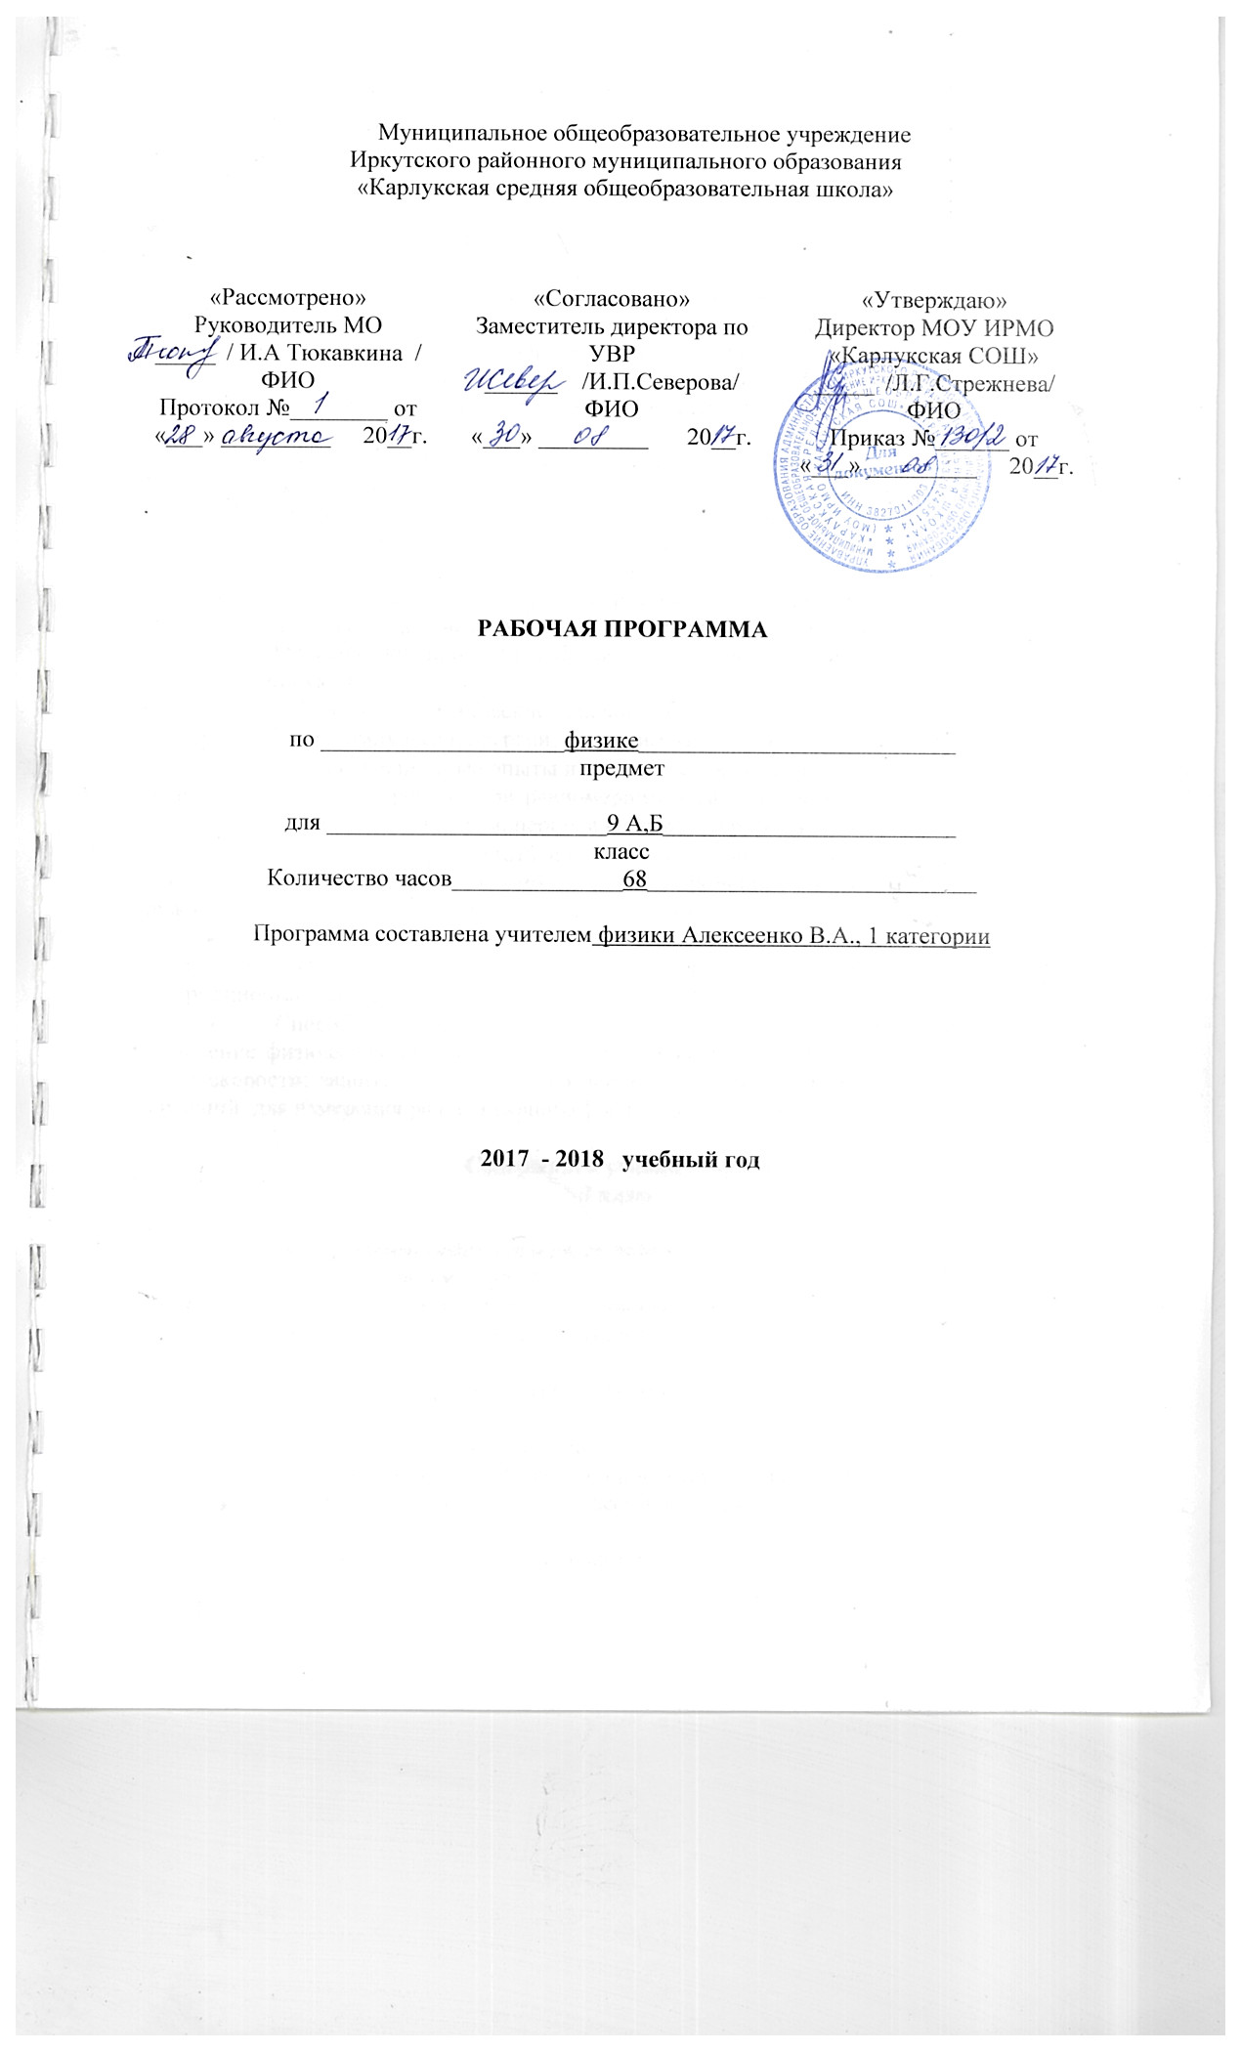
Требования к уровню подготовки обучающихся
9 класса (базовый уровень):
Должны знать/ понимать:
- Физические явления, понятия, величины: Механическое движение. Относительность движения. Путь. Скорость. Ускорение. Движение по окружности. Инерция. Первый закон Ньютона. Взаимодействие тел. Масса. Плотность. Сила. Сложение сил. Второй закон Ньютона. Третий закон Ньютона. Импульс. Закон сохранения импульса. Реактивное движение. Сила тяжести. Свободное падение. Закон всемирного тяготения. Геоцентрическая и гелиоцентрическая системы мира. Работа. Мощность. Кинетическая энергия. Потенциальная энергия взаимодействующих тел. Закон сохранения механической энергии. Механические колебания и волны. Звук. Магнитное поле тока. Электромагнит. Взаимодействие магнитов. Магнитное поле Земли. Действие магнитного поля на проводник с током. Электродвигатель. Радиоактивность. Альфа-, бета- и гамма-излучения. Период полураспада. Опыты Резерфорда. Планетарная модель атома. Состав атомного ядра. Энергия связи атомных ядер. Ядерные реакции. Источники энергии Солнца и звезд. Ядерная энергетика. Дозиметрия. Влияние радиоактивных излучений на живые организмы. Экологические проблемы работы атомных электростанций.
Должны уметь:
- Объяснять механические явления на основе законов динамики Ньютона, законов сохранения импульса и энергии, закона всемирного тяготения.
- Проводить простые опыты и экспериментальные исследования по выявлению зависимостей: пути от времени при равномерном и равноускоренном движении, периода колебаний маятника от длины нити, периода колебаний груза на пружине от массы груза.
- Представлять результаты измерений с помощью таблиц, графиков и выявлять на этой основе эмпирические зависимости: пути от времени, силы упругости от удлинения пружины, силы трения от силы нормального давления.
- Владеть компетенциями: коммуникативной, здоровьесберегающей, социальной, когнитивной, личностного саморазвития, экспериментальной, практической, информационной, исследовательской.. .
- Способны решать следующие жизненно-практические задачи: практическое применение физических знаний для выявления зависимости тормозного пути автомобиля от его скорости; защиты от опасного воздействия на организм человека радиоактивных излучений; для измерения радиоактивного фона и оценки его безопасности.
Содержание учебного курса
9 класс

1. Законы взаимодействия и движения тел
Материальная точка. Система отсчета.
Перемещение. Скорость прямолинейного равномерного движения.
Прямолинейное равноускоренное движение: мгновенная скорость, ускорение, перемещение.
Графики зависимости кинематических величин от времени при равномерном и равноускоренном движении.
Относительность механического движения.
Инерциальные системы отсчета. Первый, второй и третий законы Ньютона.
Свободное падение. Невесомость. Закон всемирного тяготения. Искусственные спутники Земли.
Импульс. Закон сохранения импульса. Ракеты.
Фронтальные лабораторные работы
- Исследование равноускоренного движения без начальной скорости.
- Измерение ускорения свободного падения.

2. Механические колебания и волны. Звук
Колебательное движение. Колебания груза на пружине. Свободные колебания. Колебательная система. Маятник. Амплитуда, период, частота колебаний.
Превращения энергии при колебательном движении. Затухающие колебания. Вынужденные колебания.
Распространение колебаний в упругих средах. Поперечные и продольные волны. Связь длины волны со скоростью ее распространения и периодом (частотой)
Звуковые волны. Скорость звука. Высота, тембр и громкость звука. Эхо. Звуковой резонанс .интерференция звука
Фронтальные лабораторные работы:
3. исследование зависимости периода колебаний пружинного маятника от массы груза и жёсткости пружины.
4. Исследование зависимости периода и частоты свободных колебаний маятника от длины нити.

3. Электромагнитное поле
Однородное и неоднородное магнитное поле. Направление тока и направление линий его магнитного поля. Правило буравчика.
Обнаружение магнитного поля. Правило левой руки.
Индукция магнитного поля. Магнитный поток. Опыты Фарадея. Электромагнитная индукция. Направление индукционного поля. Явление самоиндукции.
Переменный ток. Генератор переменного тока. Преобразования энергии в электрогенераторах. Трансформатор. Передача электрической энергии на расстояние.
Электромагнитное поле. Электромагнитные волны. Скорость распространения электромагнитных волн. Влияние электромагнитных излучений на живые организмы. Конденсатор. Колебательный контур. Получение электромагнитных колебаний. Принципы радиосвязи и телевидения. Электромагнитная природа света. Преломление света. Показатель преломления. Дисперсия света. Типы оптических спектров. Поглощение и испускание света атомами. Происхождение линейчатых спектров.
Фронтальные лабораторные работы
5. Изучение явления электромагнитной индукции.
6. Наблюдение сплошного и линейчатого спектра.

4. Строение атома и атомного ядра
Радиоактивность как свидетельство сложного строения атомов. Альфа-, бета- и гамма-излучения.
Опыты Резерфорда. Ядерная модель атома.
Радиоактивные превращения атомных ядер.
Протонно-нейтронная модель ядра. Зарядовое и массовое числа.
Ядерные реакции. Деление и синтез ядер. Сохранение зарядового и массового чисел при ядерных реакциях.
Энергия связи частиц в ядре. Выделение энергии при делении и синтезе ядер. Излучение звезд. Ядерная энергетика. Экологические проблемы работы атомных электростанций.
Методы наблюдения и регистрации частиц в ядерной физике. Дозиметрия, период полураспада. Закон радиоактивного распада. Влияние радиоактивных излучений на живые организмы.
Термоядерная реакция. Источники энергии Солнца и звёзд.
Фронтальная лабораторная работа
7. Изучение деления ядра атома урана по фотографии треков.
8. Изучение треков заряженных частиц по готовым фотографиям.
9. Измерение естественного радиационного фона дозиметром.

Раздел 5. Вселенная
Строение и масштабы Вселенной. Развитие представлений о системе мира. Система Земля - Луна. Планеты. Малые тела Солнечной Системы. Космические исследования.
Уметь применять знания, полученные в ходе изучения физики.

Тематический план
№ п/п | Тема | Количество часов
9 класс
1 | Законы взаимодействия и движения | 24
2 | Механические колебания и звук | 7
3 | Электромагнитное поле | 18
4 | Строение атома и атомного ядра | 10
5 | Вселенная | 9
итого |  | 68

Календарно – тематическое планирование

№ урока | Тема урока | Кол-во часов | Контрольные, практические, лабораторные работы | Дата
 |  |  |  | план | факт | корректировка
Механика
Раздел 1. Законы взаимодействия и движения тел(24ч.)
1. | Урок 1 .Инструкция по О.Т. основные понятия механики. | 1 |  | 01.09.
2. | Урок 2. Равномерное прямолинейное движение. | 1 |  | 05.09.  .
3. | Урок 3. Равноускоренное прямолинейное движение | 1 |  | 08.09.
4. | Урок 4.Перемещение при равноускоренном движении. | 1 |  | 12.09
5. | Урок 5. Решение задач по теме " Прямолинейное движение" | 1 |  | 15 09.
6. | Урок 6. Относительность движения. | 1 |  | 19.09
7. | Урок 7.Лабораторная работа 1" Исследование равноускоренного движения" | 1 | Лабораторная работа 1" Исследование равноускоренного движения" | 22.09.
8. | Урок 8. Инерциальные системы отсчёта. Первый закон Ньютона. | 1 |  | 26.09
9. | Урок 9. Второй и третий законы Ньютона. | 1 |  | 29 .09
10. | Урок 10. Свободное падение тел. | 1 |  | 03.10
11. | урок 11.Закон всемирного тяготения. | 1 |  | 06.10.
12. | Урок 12 Решение задач. Лабораторная раота2”Измерение ускорения свободного падения" | 1 | Лабораторная работа №2”Измерение ускорения свободного падения" | 10.10
13. | Урок 13. Движение тела по окружности с постоянной по модулю скоростью. | 1 |  | 13 .10
14. | Урок 14. Искусственные спутники Земли. Невесомость и перегрузки. | 1 |  | 17.10
15. | урок 15. Движение тела под действием нескольких сил. | 1 |  | 20 .10
16. | Урок 16. Решение задач " Движение по окружности." | 1 |  | 24.10
17. | Урок 17. Импульс тела .Закон сохранения импульса. | 1 |  | 27.10.
18. | Урок 18. Решение задач по теме " Закон сохранения импульса." | 1 |  | 31.10
19. | Урок 19. Механическая работа и мощность. | 1 |  | 10 .11
20. | Урок 20. Потенциальная и кинетическая энергия тела. | 1 |  | 14.11
21. | Урок 21. Закон сохранения механической энергии. | 1 |  | 17 .11
22 | Урок 22. Решение задач " Закон сохранения механической энергии" | 1 |  | 21.11
23 | Урок 23. Решение задач" Виды движения." | 1 |  | 25.11
24 | Урок 24 Контрольная работа. 1 по теме "механическое движение". | 1 | Контрольная работа .№ 1 по теме "механическое движение". | 28.11
Раздел 2. Механические колебания и волны. Звук (7ч.)
25 | Урок 1.Колебательное движение. Колебательные системы. | 1 |  | 01 .12
26 | Урок 2. Величины, характеризующие колебательное движение | 1 |  | 05.12
27 | Урок 3. Лабораторная работа № 3,4 " изучение колебаний пружинного и математического маятников" | 1 | Лабораторная работа 3,4 " изучение колебаний пружинного и математического маятников" | 08.12
28 | Урок 4. Вынужденные колебания. Резонанс. | 1 |  | 12.12
29 | Урок 5. Механические волны. | 1 |  | 15.12.
30 | Урок 6. Звуковые волны. | 1 |  | 19.12
31 | Урок 7. Контрольная работа 2 " Механические колебания и волны. | 1 | Контрольная работа №2 Механические колебания и волны. | 22.12
Электродинамика
Раздел 3. Электромагнитное поле (18ч.)
32 | Урок 1. Магнитное поле. Постоянные магниты. | 1 |  | 26.12
33 | Урок 2. Магнитное поле электрического поля. | 1 |  | 29 .12
34 | Урок 3. Индукция магнитного поля. Магнитный поток. | 1 |  | 12.01
35 | Урок 4. Явление электромагнитной индукции. Правило Ленца. | 1 |  | 16.01
36 | Урок 5. Лабораторная работа № 6 "Изучение явления электромагнитной индукции" | 1 | Лабораторная работа 6 "Изучение явления электромагнитной индукции." | 19.01.
37 | Урок 6. Явление самоиндукции. | 1 |  | 23.01
38 | Урок 7. Трансформатор. Передача электрической энергии. | 1 |  | 26.01
39 | Урок 8.Электромагнитное поле. | 1 |  | 30.01.
40 | Урок 9.Электромагнитные волны. | 1 |  | 02.02
41 | Урок 10. Конденсатор. | 1 |  | 06.02
42 | Урок 11. Колебательный контур. Свободные электромагнитные колебания. | 1 |  | 09.02
43 | Урок 12. Электромагнитные колебания | 1 |  | 13.02
44 | Урок 13.Электромагнитная природа света. Преломление света. | 1 |  | 16.02
45 | Урок 14. Дисперсия света. | 1 |  | 20.02
46 | Урок 15.Типы оптических спектров. | 1 |  | 22.02
47 | Урок 16. Происхождение линейчатых спектров. Лабораторная  Работа № 6"Наблюдение спектров". | 1 | Лабораторная  Работа № 6 "Наблюдение спектров". | 27.02
48 | Урок 17. Шкала электромагнитных волн. | 1 |  | 02.03
49 | Урок 18. Контрольная работа № 3 "электромагнитное поле". | 1 | Контрольная работа 3 "электромагнитное поле". | 06. 03
Элементы квантовой физики
Раздел 4. Строение атома и атомного ядра (10ч.)
50 | Урок 1.Радиоактивность. | 1 |  | 09.03
51 | Урок 2. Опыт Резерфорда. Радиоактивные превращения атомных ядер. | 1 |  | 13 .03
52 | Урок 3. Экспериментальные методы исследования частиц. | 1 |  | 16.03.
53 | Урок 4. Состав атомного ядра. | 1 |  | 31.03
54 | Урок 5. Ядерные силы. Энергия связи. | 1 |  | 03.04
55 | Урок 6. Деление ядер урана. Цепная реакция. Ядерный реактор. | 1 |  | 06.04.
56 | Урок 7. Биологическое действие радиации. Закон радиоактивного распада. | 1 |  | 10.04
57 | Урок 8.Лабораторная работа № 7,8 «Изучение деления урана, треков частиц по фотографиям.» | 1 | Лабораторная работа 7,8Изучениме деления урана, треков частиц по фотографиям. | 13.04
58 | Урок 9. Решение задач « Атомная физика». | 1 |  | 17.04.
59 | Урок 10. Контрольная работа № 4 « Элементы квантовой физики» | 1 | .Контрольная работа 4" Элементы квантовой физики | 20 .04
Раздел 5. Вселенная (9ч.)
60 | Урок 1. Строение и масштабы Вселенной. | 1 |  | 24.04
61 | Урок 2. Развитие представлений о системе мира. | 1 |  | 27 .04
62 | Урок 3. Система Земля - Луна. | 1 |  | 04.04
63 | Урок 4. Планеты. | 1 |  | 08.05
64 | Урок 5. Малые тела Солнечной Системы. | 1 |  | 11.05
65 | Урок 6. Космические исследования. | 1 |  | 15.05.
66 | Урок 7 .Контрольная работа № 5 по теме" Вселенная" | 1 | Контрольная работа № 5 по теме" Вселенная" | 18.05
67 | Урок 8 Итоговая контрольная работа | 2 | Итоговый тест за курс 7 -9 класс | 22 .05
68 | Урок 9 .Итоговое занятие |  |  | 25.05

